ĐẠI HỌC ĐÀ NẴNG
ĐẠI HỌC BÁCH KHOA
KHOA CÔNG NGHỆ THÔNG TIN



ĐỒ ÁN LẬP TRÌNH
Đề tài: QUẢN LÍ CỬA HÀNG LAPTOP

GVHD: Phan Thanh Tao – Phan Chí Tùng
SINH VIÊN THỰC HIỆN:
Nguyễn Duy Thịnh LỚP: 19TCLC-DT4 NHÓM: 19.14A
Võ Văn Thành LỚP: 19TCLC-DT4 NHÓM: 19.14A

Đà Nẵng - Năm 2020

LỜI MỞ ĐẦU

Đầu tiên, chúng em xin gửi lời cảm ơn chân thành tới các thầy cô trong khoa Công Nghệ Thông Tin, đặc biệt là ThS Phan Thanh Tao và ThS Phan Chí Tùng đã giúp đỡ chúng em hoàn thành tốt đề tài đồ án lập trình này. Trong quá trình hướng dẫn chúng em làm đồ án, hai thầy đã chỉ bảo và hướng dẫn tận tình cho chúng em những lý thuyết, cũng như các kỹ năng trong lập trình, cách giải quyết các vấn đề trong đề tài,…
Chân thành cảm ơn các bạn bè trong lớp đã hỗ trợ chúng tôi để hoàn thành tốt đề tài cùng bản báo cáo này.
Mặc dù đã cố gắng hoàn thành đồ án trong phạm vi và khả năng cho phép nhưng chắc chắn sẽ không tránh khỏi những thiếu sót. Chúng em rất mong nhận được sự thông cảm, góp ý và tận tình chỉ bảo của quý Thầy Cô.

Nguyễn Duy Thịnh
Võ Văn Thành

MỤC LỤC
LỜI MỞ ĐẦU 2
MỤC LỤC 3
DANH MỤC HÌNH VẼ 5
1. GIỚI THIỆU ĐỀ TÀI 7
1.1. Tên đề tài 7
1.2. Lý do chọn đề tài 7
1.3. Mục đích của đề tài 7
2. THIẾT KẾ CƠ SỞ DỮ LIỆU 7
2.1. Mô tả chung 7
2.2. Giả thuyết bài toán trong cơ sở dữ liệu 7
2.3. Mô hình và sơ đồ quan hệ 8
2.4. Các ràng buộc trong cơ sở dữ liệu 9
2.5. Xây dựng CSDL trên SQL server 10
3. TỔ CHỨC CẤU TRÚC DỮ LIỆU VÀ THUẬT TOÁN 15
3.1. Cấu trúc dữ liệu 15
3.2. Thuật toán 16
3.2.1. Tìm kiếm tuyến tính 16
3.2.2. Đệ quy 17
4. CHƯƠNG TRÌNH VÀ KẾT QUẢ 18
4.1. Tổ chức chương trình 18
4.2. Kết quả 20
4.2.1. Giao diện chính của chương trình 20
4.2.2. Kết quả thực thi của chương trình 28
4.2.3. Nhận xét 31
5. KẾT LUẬN VÀ HƯỚNG PHÁT TRIỂN 32
5.1. Kết luận 32
5.2. Hướng phát triển 32
TÀI LIỆU THAM KHẢO 33

DANH MỤC HÌNH VẼ
Hình 1. Sơ đồ quan hệ quản lí cửa hàng laptop. 9
Hình 2. Sơ đồ khối thuật toán tìm kiếm tuyến tính. 17
Hình 3. Mô tả cách đệ quy làm việc trong C++. 18
Hình 4. Giao diện kết nối đếm cơ sở dữ liệu. 20
Hình 5. Giao diện kết nối CSDL thành công. 21
Hình 6. Giao diện bắt đầu chương trình. 21
Hình 7. Giao diện đăng xuất khỏi tài khoản đang đăng nhập. 22
Hình 8. Giao diện nhập tài khoản 22
Hình 9. Giao diện nhập mật khẩu. 23
Hình 10. Giao diện đăng nhập thành công. 23
Hình 11. Giao diện đăng nhập thất bại. 24
Hình 12. Giao diện chính của chương trình với tài khoản đăng nhập là nhân viên thường. 24
Hình 13. Giao diện chính của chương trình với tài khoản đăng nhập của quản lí. 25
Hình 14. Giao diện menu chính của chức năng xuất kho. 25
Hình 15. Giao diện chính của chức năng nhập kho. 26
Hình 16. Giao diện hiển thị số lượng sản phẩm trong kho. 26
Hình 17. Giao diện in các hóa đơn từ ngày 1/1/2020 đến ngày 9/12/2020. 27
Hình 18. Giao diện các thao tác với khách hàng. 27
Hình 19. Giao diện thao tác với nhân viên. 28
Hình 20. Giao diện nhập kho sản phẩm có sẵn. 28
Hình 21. Giao diện nhập kho sản phẩm mới. 29
Hình 22. Giao diện in thông tin khách hàng. 29
Hình 23. Giao diện cập nhập thông tin khách hàng thành công. 30
Hình 24. Giao diện hiển thị thông tin của một nhân viên. 30
Hình 25. Giao diện in toàn bộ nhân viên trang 1. 31
Hình 26. Giao diện in toàn bộ nhân viên trang 2. 31

DANH MỤC BẢNG BIỂU
Bảng 1. Tổng hợp các bảng trong CSDL quản lí cửa hàng laptop. 10

GIỚI THIỆU ĐỀ TÀI

Tên đề tài
Quản lí cửa hàng laptop.

Lý do chọn đề tài
Ngày nay, việc mua bán trao đổi hàng hóa là nhu cầu thiết yếu của mỗi người, đặc biệt là thời đại 4.0 này, việc mua bán các mặt hàng máy tính điện tử trở nên phổ biến hơn bao giờ hết. Song hành với nó, việc quản lý, thống kê cũng là một tiêu chí rất quan trọng đối với những cửa hàng mua bán loại mặt hàng này. Vì thế nên nhóm chúng em quyết định chọn đề tài “Xây dựng phần mềm quản lý cửa hàng laptop”.

Mục đích của đề tài
Trong thời buổi công nghệ phát triển như hiện nay, nhiều cửa hàng buôn bán sản phẩm công nghệ nói chung và buôn bán laptop nói riêng vẫn sử dụng phương pháp quản lí hàng hóa và nhân viên bằng phương pháp thủ công rất thô sơ, tốn nhiều thời gian và thiếu chính xác. Vì vậy, đề tài xây dựng một ứng dụng quản lí sản phẩm và nhân viên trong các cửa hàng buôn bán là điều hoàn toàn phù hợp và cần thiết.

THIẾT KẾ CƠ SỞ DỮ LIỆU

Mô tả chung
Dữ liệu của cửa hàng lap bao gồm thông tin sản phẩm, thông tin khách hàng, thông tin nhân viên, dữ liệu kho và hóa đơn. Thông tin sản phẩm bao gồm cấu hình, xuất xử, ngày sản xuất. Thông tin khách hàng gồm tên, số điện thoại, địa chỉ. Thông tin nhân viên gồm tên, ngày sinh, giới tính, địa chỉ, số điện thoại, chức vụ. Dữ liệu kho gồm mã sản phẩm và số lượng sản phẩm. Hóa đơn gồm mã hóa đơn, mã khách hàng, nhân viên xuất, thời gian xuất và tổng thanh toán.

Giả thuyết bài toán trong cơ sở dữ liệu
- Thông tin sản phẩm (thuộc các bảng thông tin sản phẩm, cấu hình chi tiết)
Lưu thông tin sản phẩm bao gồm mã model, mã sản phẩm, hãng, tên sản phẩm, xuất xứ, ngày sản xuất, màn hình, CPU, GPU, RAM, lưu trữ, dung lượng pin, khối lượng, giá của sản phẩm.
- Thông tin khách hàng (thuộc bảng thông tin khách hàng)
Khi mua hàng, cửa hàng sẽ lưu lại thông tin khách hàng vào hệ thống bao gồm mã khách hàng, tên khách hàng, số điện thoại, địa chỉ. Trong đó mã khách hàng và số điện thoại không trùng lặp giữa các khách hàng với nhau.
- Thông tin nhân viên (thuộc bảng thông tin nhân viên, account)
Khi vào làm, mỗi nhân viên được cấp một mã nhân viên và một tài khoản với tên tài khoản là mã nhân viên và mật khẩu mặc định là “1”. Cửa hàng sẽ lưu tên, ngày sinh, giới tính, số điện thoại, địa chỉ và chức vụ của mỗi nhân viên.
- Dữ liệu kho, nhập / xuất kho (thuộc bảng kho, nhập kho, xuất kho)
- Kho lưu trữ mã sản phẩm và số lượng của sản phẩm đó còn tồn tại trong kho.
- Nhập kho lưu trữ mã sản phẩm nhập vào kho, số lượng, đơn giá của sản phẩm, nơi nhập sản phẩm, thời gian nhập và mã nhân viên nhập sản phẩm vào kho.
- Xuất kho lưu trữ mã hóa đơn xuất, mã sản phẩm, số lượng sản phẩm, thành tiền. Những trường có cùng mã hóa đơn cùng thuộc một hóa đơn.
- Hóa đơn
Mỗi hóa đơn có một mã hóa đơn là duy nhất không trùng với bất cứ hóa đơn nào khác. Hóa đơn lưu trữ mã khách hàng mua hóa đơn đó, tổng thanh toán của hóa đơn, nhân viên xuất hóa đơn và thời gian xuất hóa đơn.

Mô hình và sơ đồ quan hệ
Các thuộc tính và khóa chính của mô hình quan hệ:
- Thông tin sản phẩm (Mã model, hãng, tên sản phẩm, xuất xứ, ngày sản xuất)
- Cấu hình chi tiết (Mã sản phẩm, mã model, màn hình, CPU, GPU, RAM, lưu trữ, pin (Wh), khối lượng (kg), giá)
- Thông tin khách hàng (Mã khách hàng, tên khách hàng, số điện thoại, địa chỉ)
- Thông tin nhân viên (Mã nhân viên, họ tên, ngày sinh, giới tính, số điện thoại, chức vụ, địa chỉ)
- Account (ID, Pass)
- Kho (Mã sản phẩm, số lượng)
- Nhập kho (Mã sản phẩm, số lượng, đơn giá, nơi nhập, thời gian nhập, nhân viên)
- Xuất kho (Mã hóa đơn, mã sản phẩm, số lượng, thành tiền)
- Hóa đơn (Mã hóa đơn, mã khách hàng, tổng thanh toán, thời gian xuất, nhân viên xuất)
Sơ đồ quan hệ:
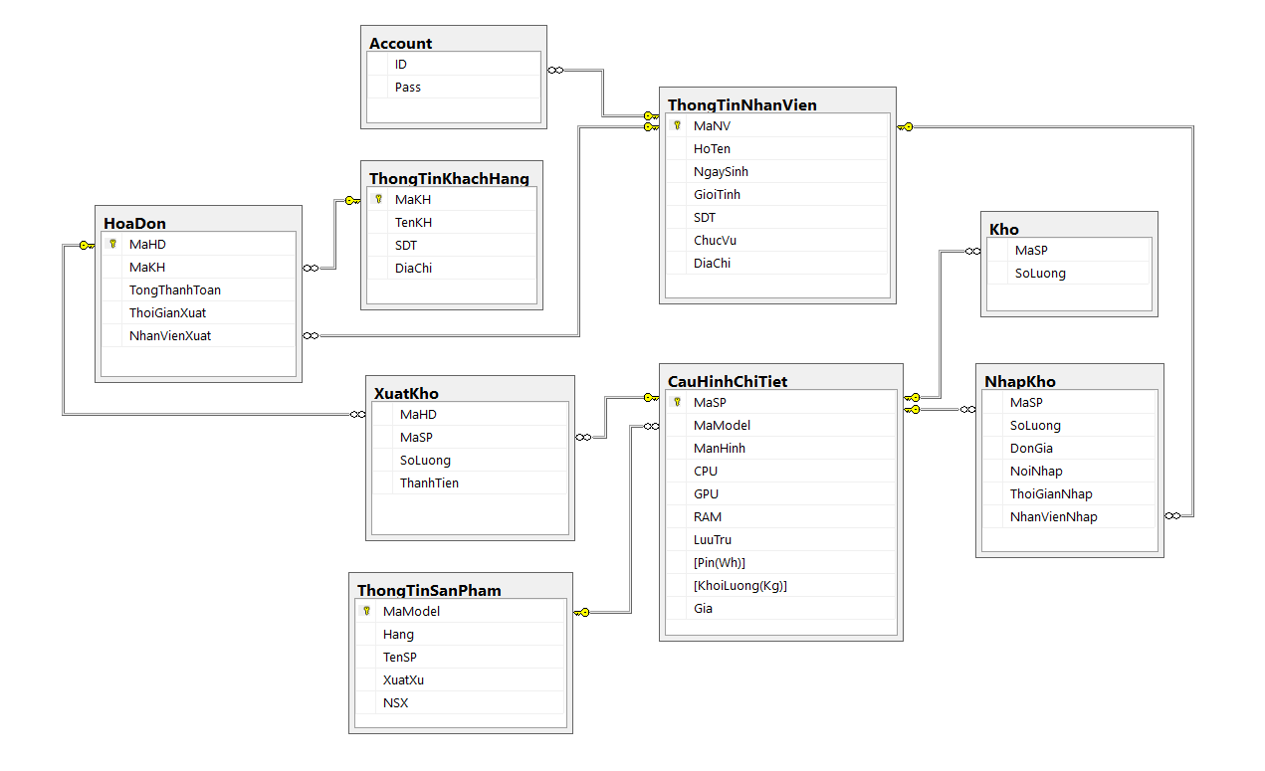
Hình 1. Sơ đồ quan hệ quản lí cửa hàng laptop.

Các ràng buộc trong cơ sở dữ liệu
- Các ràng buộc toàn vẹn khóa chính:
- Trong quan hệ ThongTinSanPham có thuộc tính MaModel làm khóa chính.
- Trong quan hệ CauHinhChiTiet có thuộc tính MaSP làm khóa chính.
- Trong quan hệ ThongTinKhachHang có thuộc tính MaKH làm khóa chính.
- Trong quan hệ ThongTinNhanVien có thuộc tính MaNV làm khóa chính.
- Trong quan hệ HoaDon có thuộc tính MaHD làm khóa chính.
- Các ràng buộc toàn vẹn khóa ngoại:
- Trong quan hệ ThongTinSanPham không có thuộc tính nào làm khóa ngoại.
- Trong quan hệ CauHinhChiTiet có thuộc tính MaModel làm khóa ngoại.
- Trong quan hệ ThongTinKhachHang không có thuộc tính nào làm khóa ngoại.
- Trong quan hệ ThongTinNhanVien không có thuộc tính nào làm khóa ngoại.
- Trong quan hệ Account có thuộc tính ID làm khóa ngoại.
- Trong quan hệ Kho có thuộc tính MaSP làm khóa ngoại.
- Trong quan hệ NhapKho có thuộc tính MaSP làm khóa ngoại.
- Trong quan hệ XuatKho có thuộc tính MaHD và MaSP làm khóa ngoại.
- Trong quan hệ HoaDon có thuộc tính MaKH làm khóa ngoại.

Xây dựng CSDL trên SQL server
- Bảng tổng hợp CSDL
Bảng 1. Tổng hợp các bảng trong CSDL quản lí cửa hàng laptop.
Quan hệ | Thuộc tính | Diễn giải | Kiểu dữ liệu
ThongTinSanPham | MaModel | Mã model | Char(5)
ThongTinSanPham | Hang | Hãng | Char(10)
ThongTinSanPham | TenSP | Tên sản phẩm | Char(20)
ThongTinSanPham | XuatXu | Xuất xứ | Char(20)
ThongTinSanPham | NSX | Ngày sản xuất | Date
CauHinhChiTiet | MaSP | Mã sản phẩm | Char(5)
CauHinhChiTiet | MaModel | Mã model | Char(5)
CauHinhChiTiet | ManHinh | Màn hình | Char(10)
CauHinhChiTiet | CPU | CPU | Char(20)
CauHinhChiTiet | GPU | GPU | Char(45)
CauHinhChiTiet | RAM | RAM | Char(10)
CauHinhChiTiet | LuuTru | Lưu trữ | Char(20)
CauHinhChiTiet | Pin(Wh) | Pin (Wh) | Int
CauHinhChiTiet | KhoiLuong(Kg) | Khối lượng (Kg) | Float
CauHinhChiTiet | Gia | Giá | Int
ThongTinKhachHang | MaKH | Mã khách hàng | Char(10)
ThongTinKhachHang | TenKH | Tên khách hàng | Char(45)
ThongTinKhachHang | SDT | Số điện thoại | Char(15)
ThongTinKhachHang | DiaChi | Địa chỉ | Varchar(50)
ThongTinNhanVien | MaNV | Mã nhân viên | Char(10)
ThongTinNhanVien | HoTen | Họ tên nhân viên | Char(45)
ThongTinNhanVien | NgaySinh | Ngày sinh | Date
ThongTinNhanVien | GioiTinh | Giới tính | Char(5)
ThongTinNhanVien | SDT | Số điện thoại | Char(15)
ThongTinNhanVien | ChucVu | Chức vụ | Char(15)
ThongTinNhanVien | DiaChi | Địa chỉ | Varchar(50)
Account | ID | Tài khoản | Char(10)
Account | Pass | Mật khẩu | Varchar(20)
Kho | MaSP | Mã sản phẩm | Char(5)
Kho | SoLuong | Số lượng | int
NhapKho | MaSP | Mã sản phẩm | Char(5)
NhapKho | SoLuong | Số lượng | Int
NhapKho | DonGia | Đơn giá | Int
NhapKho | NoiNhap | Nơi nhập | Char(15)
NhapKho | ThoiGianNhap | Thời gian nhập | Date
NhapKho | NhanVienNhap | Nhân viên nhập | Char(10)
XuatKho | MaHD | Mã hóa đơn | Char(10)
XuatKho | MaSP | Mã sản phẩm | Char(5)
XuatKho | SoLuong | Số lượng | Int
XuatKho | ThanhTien | Thành tiền | Int

HoaDon | MaHD | Mã hóa đơn | Char(10)
HoaDon | MaKH | Mã khách hàng | Char(10)
HoaDon | TongThanhToan | Tổng thanh toán | Int
HoaDon | ThoiGianXuat | Thời gian xuất | Date
HoaDon | NhanVienXuat | Nhân viên xuất | Char(10)
- Xây dựng CSDL trong SQL Server
- Tạo các bảng trong CSDL
create database DALT
go
-----------------------------------------------------------------------
use DALT
go
-----------------------------------------------------------------------
create table ThongTinNhanVien
(
MaNV char(10) primary key,
HoTen char(45),
NgaySinh date,
GioiTinh char(5),
SDT char(15),
ChucVu char(15),
DiaChi varchar(50)
)
go
-----------------------------------------------------------------------
create table ThongTinKhachHang
(
MaKH char(10) primary key,
TenKH char(45),
SDT char(15),
DiaChi varchar(50)
)
go
-----------------------------------------------------------------------
create table ThongTinSanPham
(
MaModel char(5) primary key,
Hang char(10),
TenSP char(20) not null,
XuatXu char(20),
NSX date
)
go
-----------------------------------------------------------------------
create table CauHinhChiTiet
(
MaSP char(5) primary key,
MaModel char(5) not null foreign key references dbo.ThongTinSanPham (MaModel),
ManHinh char(10),
CPU char(20),
GPU char(45),
RAM char(10),
LuuTru char(20),
[Pin(Wh)] int,
[KhoiLuong(Kg)] float,
Gia int,
)
go
-----------------------------------------------------------------------
create table Account
(
ID char(10) foreign key references dbo.ThongTinNhanVien (MaNV),
Pass varchar(20)
)
go
-----------------------------------------------------------------------
create table Kho
(
MaSP char(5) foreign key references dbo.CauHinhChiTiet (MaSP),
SoLuong int
)
-----------------------------------------------------------------------
create table NhapKho
(
MaSP char(5),
SoLuong int,
DonGia int,
NoiNhap char(15),
ThoiGianNhap date,
NhanVienNhap char(10),

foreign key (MaSP) references dbo.CauHinhChiTiet(MaSP),
foreign key (NhanVienNhap) references dbo.ThongTinNhanVien(MaNV)
)
go
-----------------------------------------------------------------------
create table HoaDon
(
MaHD char(10) primary key,
MaKH char(10) foreign key references dbo.ThongTinKhachHang (MaKH),
TongThanhToan int,
ThoiGianXuat date,
NhanVienXuat char(10) foreign key references dbo.ThongTinNhanVien (MaNV)
)
go
-----------------------------------------------------------------------
create table XuatKho
(
MaHD char(10) foreign key references dbo.HoaDon (MaHD),
MaSP char(5) foreign key references dbo.CauHinhChiTiet (MaSP),
SoLuong int,
ThanhTien int
)
go
- Tạo các trigger thao tác với CSDL
- Kiểm tra xuất kho
create trigger trg_XuatKho
on XuatKho
for insert
as
begin
declare @MaSP char(5)
declare @SoLuongXuat int
declare @SoLuongKho int
select @MaSP = MaSP, @SoLuongXuat = SoLuong from inserted
select @SoLuongKho = SoLuong from Kho where MaSP = @MaSP
if @SoLuongXuat > @SoLuongKho or @SoLuongXuat < 0
rollback transaction
else
update Kho
set SoLuong = SoLuong - @SoLuongXuat
where MaSP = @MaSP
end
- Kiểm tra nhập kho
create trigger trg_NhapKho
on NhapKho
for insert
as
begin
declare @MaSP char(5)
declare @SoLuongNhap int
declare @SoLuongKho int
select @MaSP = MaSP, @SoLuongNhap = SoLuong from inserted
if @SoLuongNhap < 0
rollback transaction
else
update Kho
set SoLuong = SoLuong + @SoLuongNhap
where MaSP = @MaSP
end
- Tự động thêm tài khoản nhân viên khi nhập nhân viên mới
create trigger trg_Account
on ThongTinNhanVien
for insert
as
begin
declare @ID char(10)
select @ID = MaNV from inserted
insert Account values (@ID, '1')
end

TỔ CHỨC CẤU TRÚC DỮ LIỆU VÀ THUẬT TOÁN

Cấu trúc dữ liệu
Vì là phần mềm quản lý, cụ thể là quản lí một cửa hàng laptop trong đó có rất nhiều thông tin nên chúng em đã sử dụng mô hình đa lớp. Cụ thể như sau:
- Lớp kết nối với SQL (DataAccessGrap): Chứa hàm tạo kết nối, hủy kết nối đến CSDL và là lớp cơ sở của các lớp thao tác với CSDL.
- Lớp lưu dữ liệu:
- Gồm các biến có kiểu dữ liệu ứng với các trường trong CSDL.
- Xây dựng các hàm dựng, hàm hủy, các hàm nhập xuất dữ liệu.
- Lớp thao tác với CSDL: Bao gồm các lớp lưu dữ liệu tương ứng.
- Gồm các chức năng cơ bản như:
  - Hàm Select (mapping dữ liệu): chuyển dữ liệu vào các lớp lưu dữ liệu.
  - Hàm Insert (thêm dữ liệu): thêm một bản ghi vào CSDL.
  - Hàm Delete (xóa dữ liệu): xóa một bản ghi khỏi CSDL thông qua khóa chính.
  - Hàm Update (cập nhập dữ liệu): cập nhập một hay nhiều trường bất kì của một bản ghi trong CSDL thông qua khóa chính.
  - Hàm Show (xuất dữ liệu)
  - Ngoài ra còn một số hàm phụ trợ như đếm số bảng ghi trong bảng (countRow) …

Thuật toán

Tìm kiếm tuyến tính
- Thuật toán tìm kiếm tuyến tính (linear search) hay còn gọi là thuật toán tìm kiếm tuần tự (sequential search) là một phương pháp tìm kiếm một phần tử cho trước trong một danh sách bằng cách duyệt lần lượt từng phần của danh sách đó cho đến lúc tìm thấy giá trị mong muốn hay đã duyệt qua toàn bộ danh sách.
- Giải thuật:
Giải thuật tìm kiếm tuyến tính (Mảng A, giá trị x): Thuật toán tiến hành so sánh x lần lượt với phần tử thứ nhất, thứ hai, … của mảng A cho đến khi gặp được phần tử bằng x hoặc đã tìm hết mảng mà không thấy x.
Các bước tiến hành như sau:
- Bước 1: i = 1 → Bắt đầu phần tử đầu tiên của dãy.
- Bước 2: So sánh A[ i ] với x, có 2 khả năng:
+ A[ i ] = x : tìm thấy phần tử, chuyển sang bước 4.
+ A[ i ] ≠ x : chuyển sang bước 3.
- Bước 3: i = i + 1 → xét phần tử kế tiếp trong mảng.
+ Nếu i > n : Không tìm thấy phần tử, chuyển sang bước 4.
+ Ngược lại: chuyển sang bước 2.
- Bước 4: trả kết quả, kết thúc chương trình.
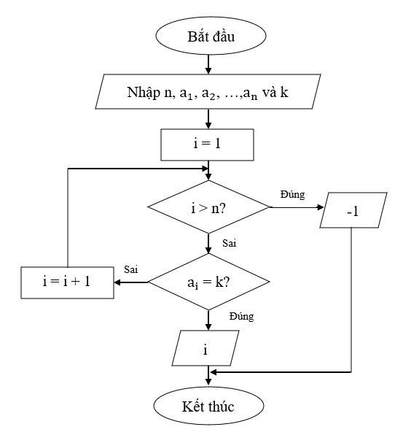
Hình 2. Sơ đồ khối thuật toán tìm kiếm tuyến tính.

- Ưu điểm:
- Đơn giản.
- Khá hiệu quả khi tìm kiếm trên một danh sách có ít phần tử chưa được sắp xếp.
- Nhược điểm:
- Độ phức tạp lớp (trung bình là O(n) ).
- Đối với những danh sách có nhiều phần tử, giải thuật tìm kiếm tuyến tính lép vế hơn so với những giải thuật tìm kiếm khác.

Đệ quy
- Hàm đệ quy là hàm có xuất hiện dòng lệnh tự gọi lại chính bản thân hàm đó.
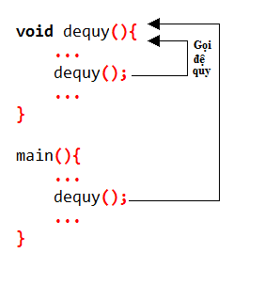
Hình 3. Mô tả cách đệ quy làm việc trong C++.
- Có thể thấy, khi một hàm đệ quy được gọi (ở ví dụ trên là hàm main gọi) thì thay vì hàm đó chỉ được thực thi 1 lần thì ở đây bản thân hàm gọi lại chính nó => Nó có thể tự chạy lại chính mình số lần bất kỳ.
- Ưu điểm của đệ quy:
- Đệ quy thêm sự rõ ràng và (đôi khi) giảm thời gian cần thiết để viết và gỡ lỗi mã (nhưng không nhất thiết phải giảm yêu cầu không gian hoặc tốc độ thực hiện).
- Thực hiện tốt hơn trong việc giải quyết các vấn đề dựa trên cấu trúc cây.
- Nhược điểm của đệ quy:
- Sử dụng nhiều bộ nhớ.
- Thời gian thực hiện chậm hơn so với vòng lặp.

CHƯƠNG TRÌNH VÀ KẾT QUẢ

Tổ chức chương trình
#include <iostream>
#include <string>
#include <conio.h>
#include <stdlib.h>
#include <Windows.h>
#include <sql.h>
#include <sqlext.h>
#include <sqltypes.h>
#include <graphics.h>
#include “AccountAccessGrap.h”
#include “ThongTinNVAccessGrap.h”
#include “HoaDonAccessGrap.h”
#include “XuatKhoAccessGrap.h”
#include “NhapKhoAccessGrap.h”
#include “ThongTinKHAccessGrap.h”
#include “ThongTinSPAccessGrap.h”
#include “KhoAccessGrap.h”
int lenghtMenu = 0;
Hàm chuyển chuỗi kí tự thành số:
int CtoI(char[ ]);
Hàm hiển thị thông báo lên màn hình đồ họa:
void ShowNotification(char*);
Hàm hiển thị hóa đơn trong khoảng thời gian từ ngày x đến ngày y trên màn hình đồ họa:
void ShowBill(char*, char*, int);
Hàm hiển thị thông tin của một nhân viên lên màn hình đồ họa:
void Show1Staff(int, char*, ThongTinNhanVien);
Hàm hiển thị toàn bộ nhân viên của cửa hàng lên màn hình đồ họa:
void ShowAllStaff(int);
Hàm hiển thị danh sách sản phẩm và số lượng trong kho lên màn hình đồ họa:
void ShowStore(int);
Hàm Menu của toàn bộ chương trình:
void Menu(int&);
Và một số hàm hỗ trợ để tạo thành các giao diện của chương trình như:
void MenuX(…);
void BoxMenuX(…);
void ShowMenuX(…);
với X là số hiệu của hàm và (…) là tham số truyền vào của hàm. Số hiệu và tham số truyền vào của mỗi hàm là khác nhau.

Kết quả

Giao diện chính của chương trình
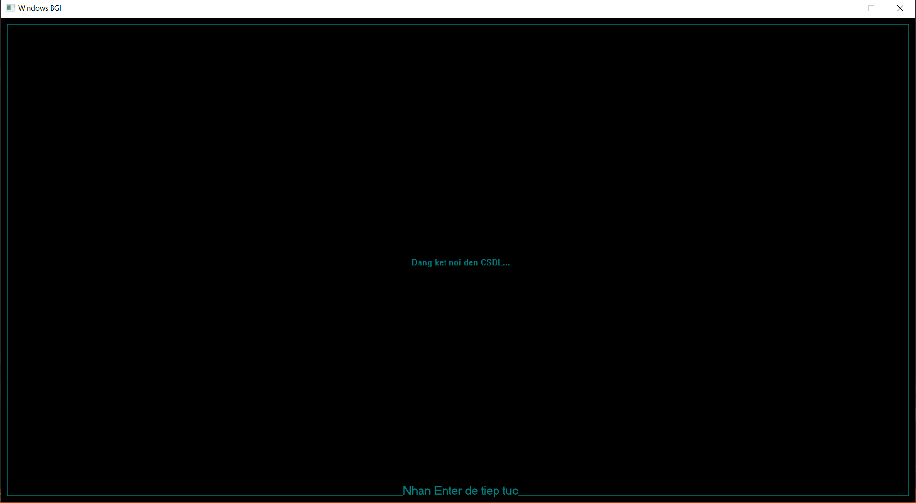
Hình 4. Giao diện kết nối đếm cơ sở dữ liệu.

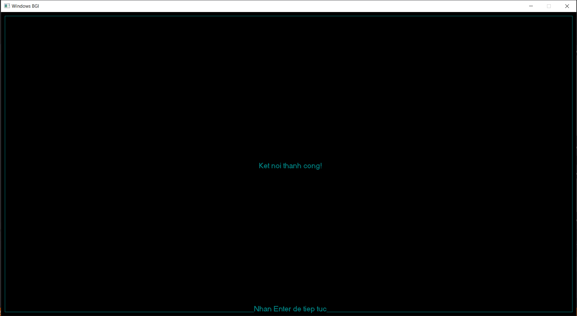
Hình 5. Giao diện kết nối CSDL thành công.

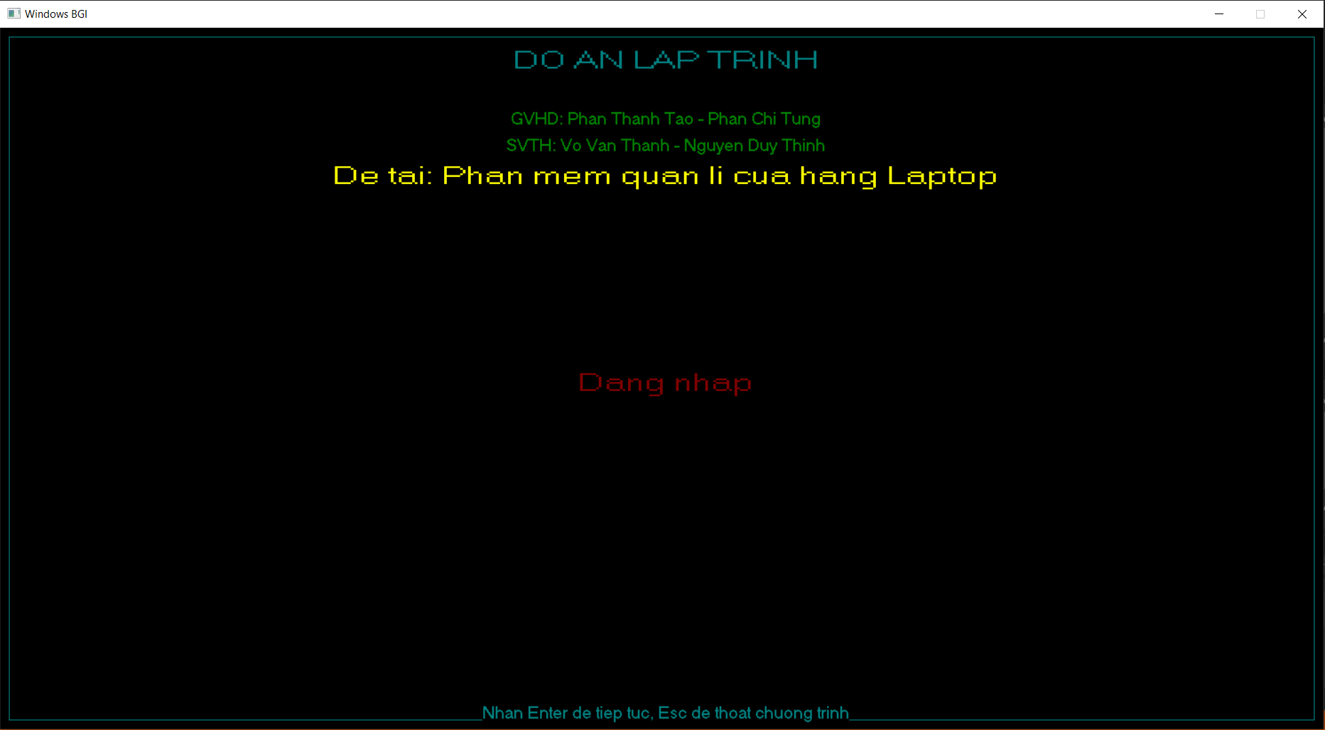
Hình 6. Giao diện bắt đầu chương trình.

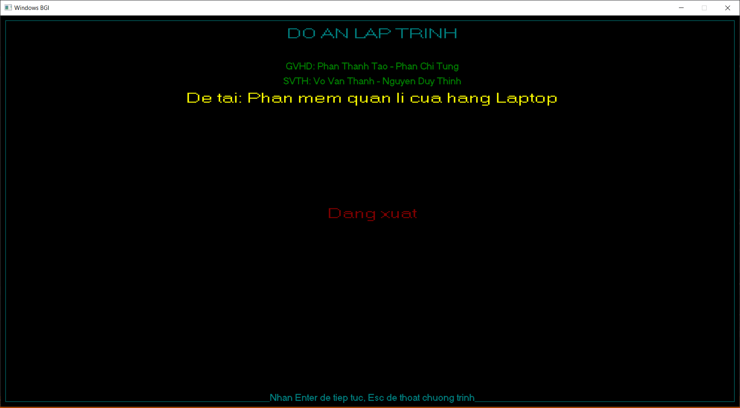
Hình 7. Giao diện đăng xuất khỏi tài khoản đang đăng nhập.
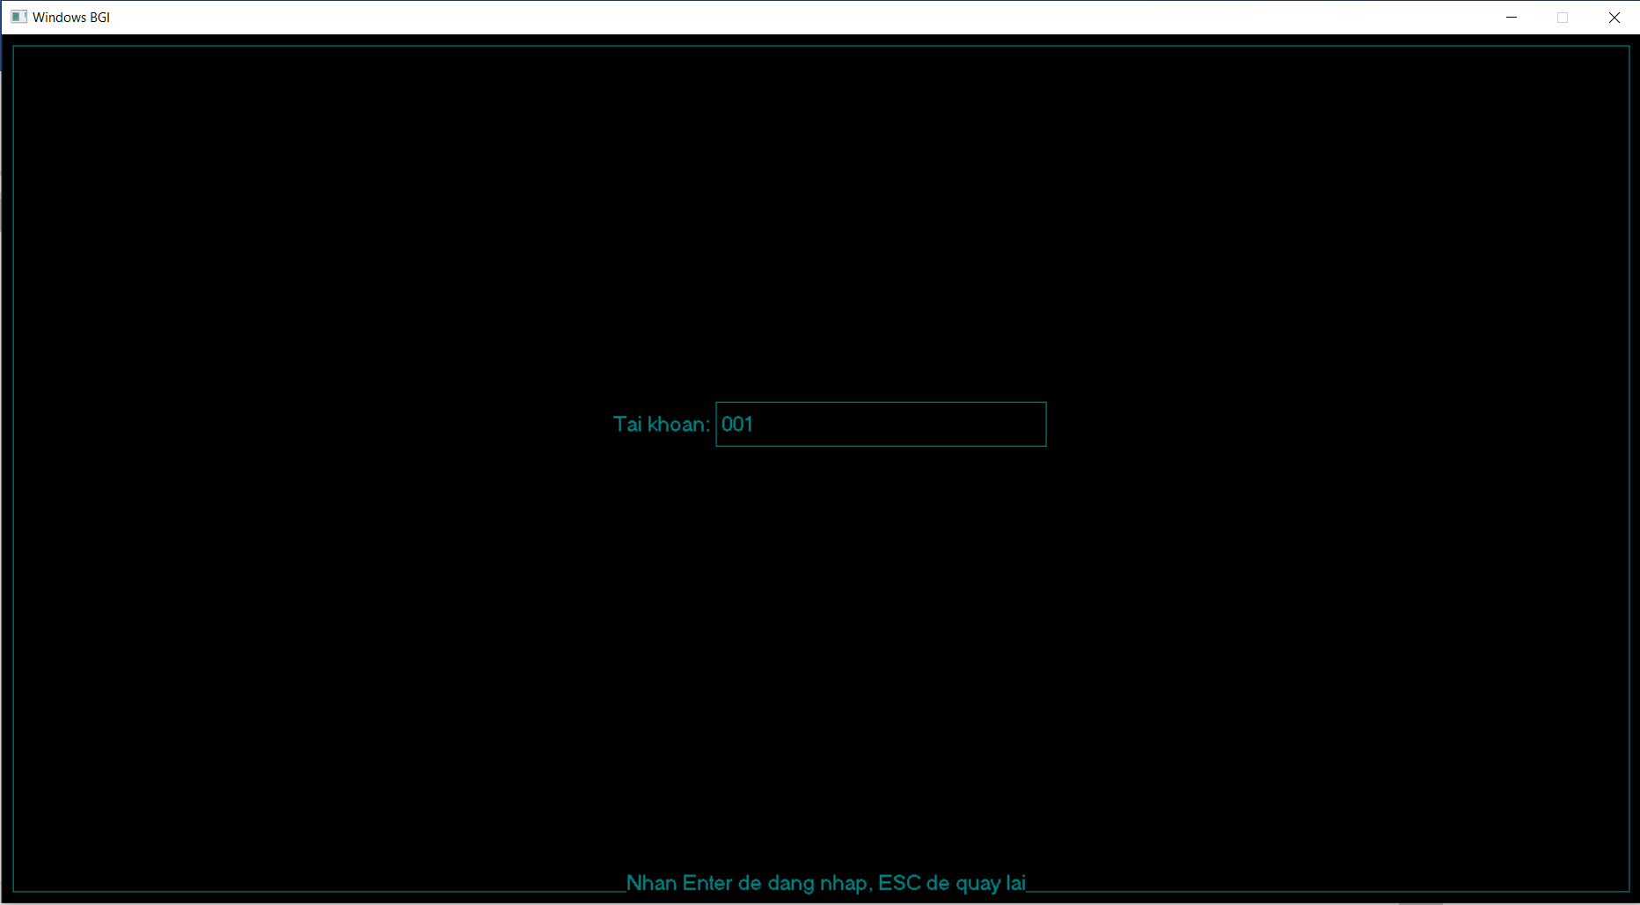
Hình 8. Giao diện nhập tài khoản

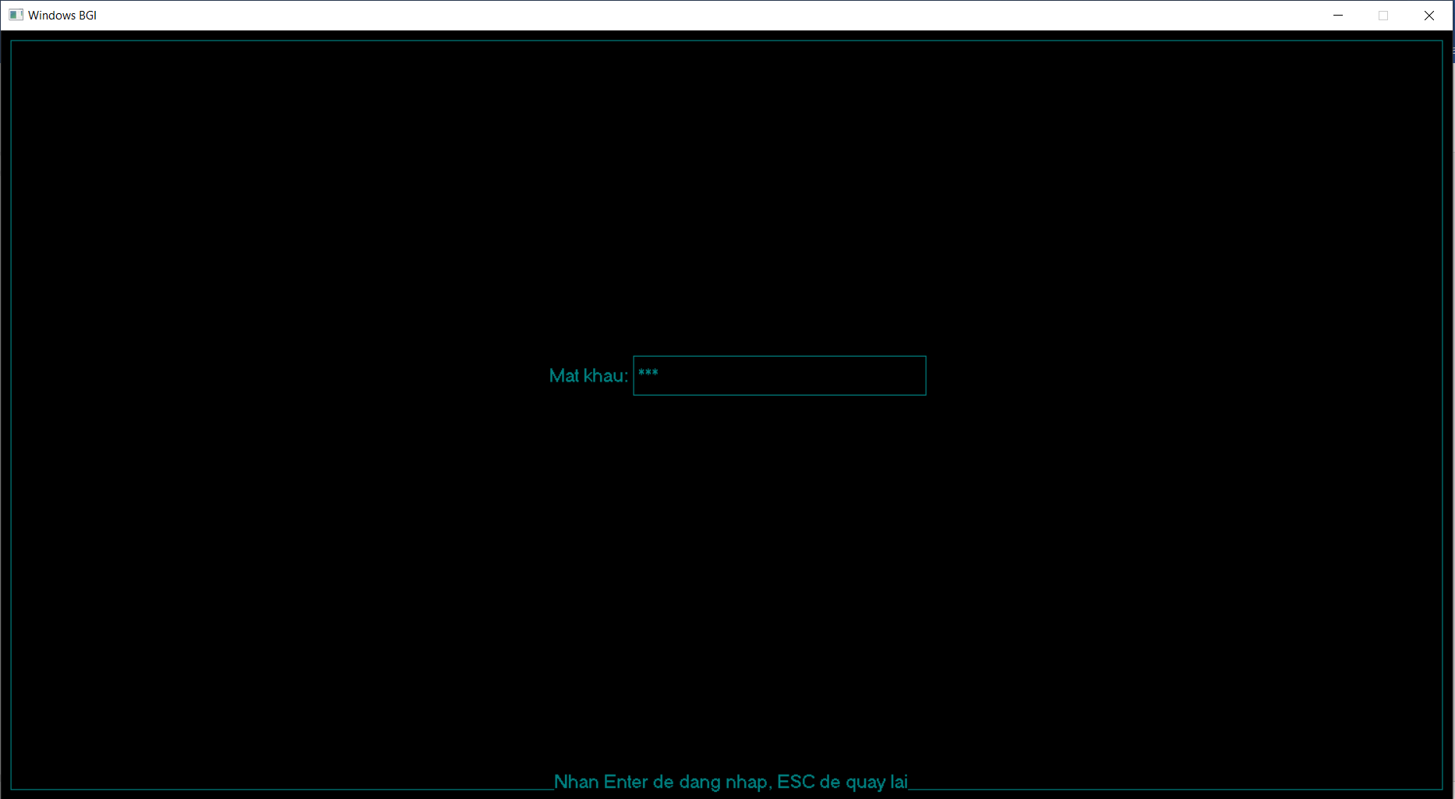
Hình 9. Giao diện nhập mật khẩu.
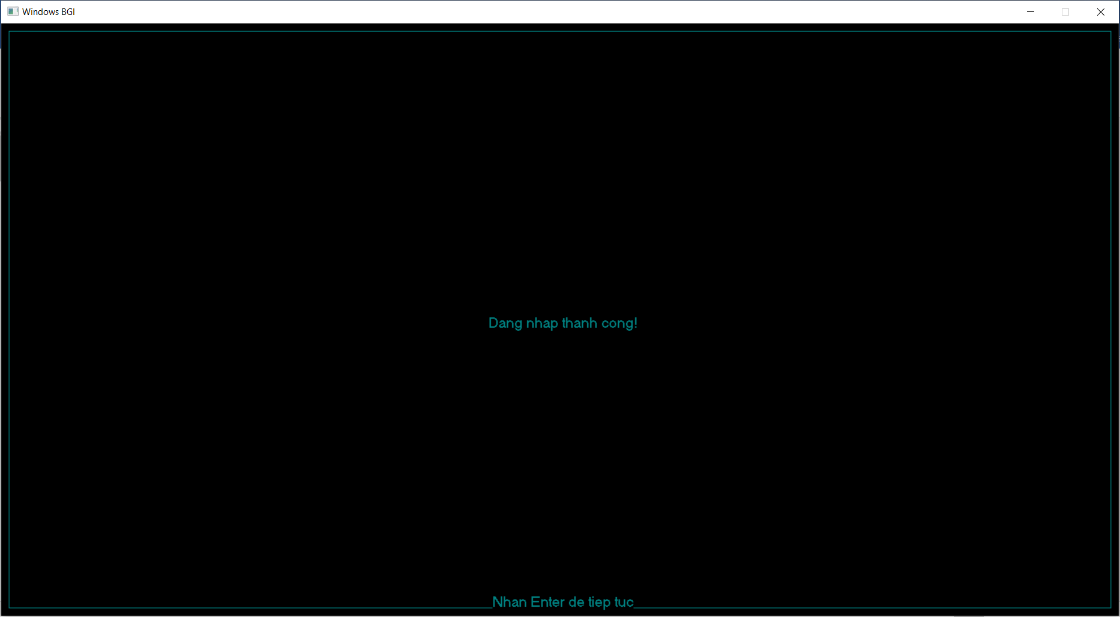
Hình 10. Giao diện đăng nhập thành công.

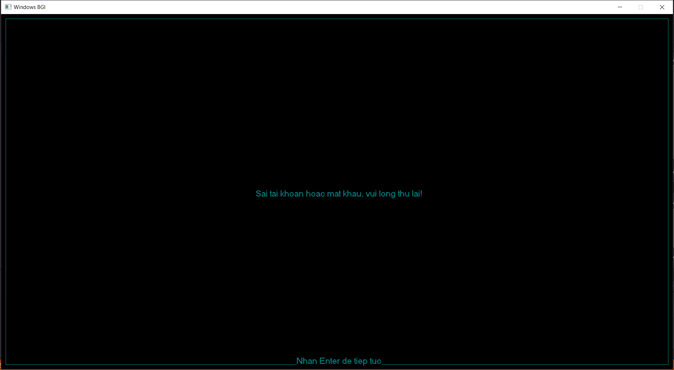
Hình 11. Giao diện đăng nhập thất bại.
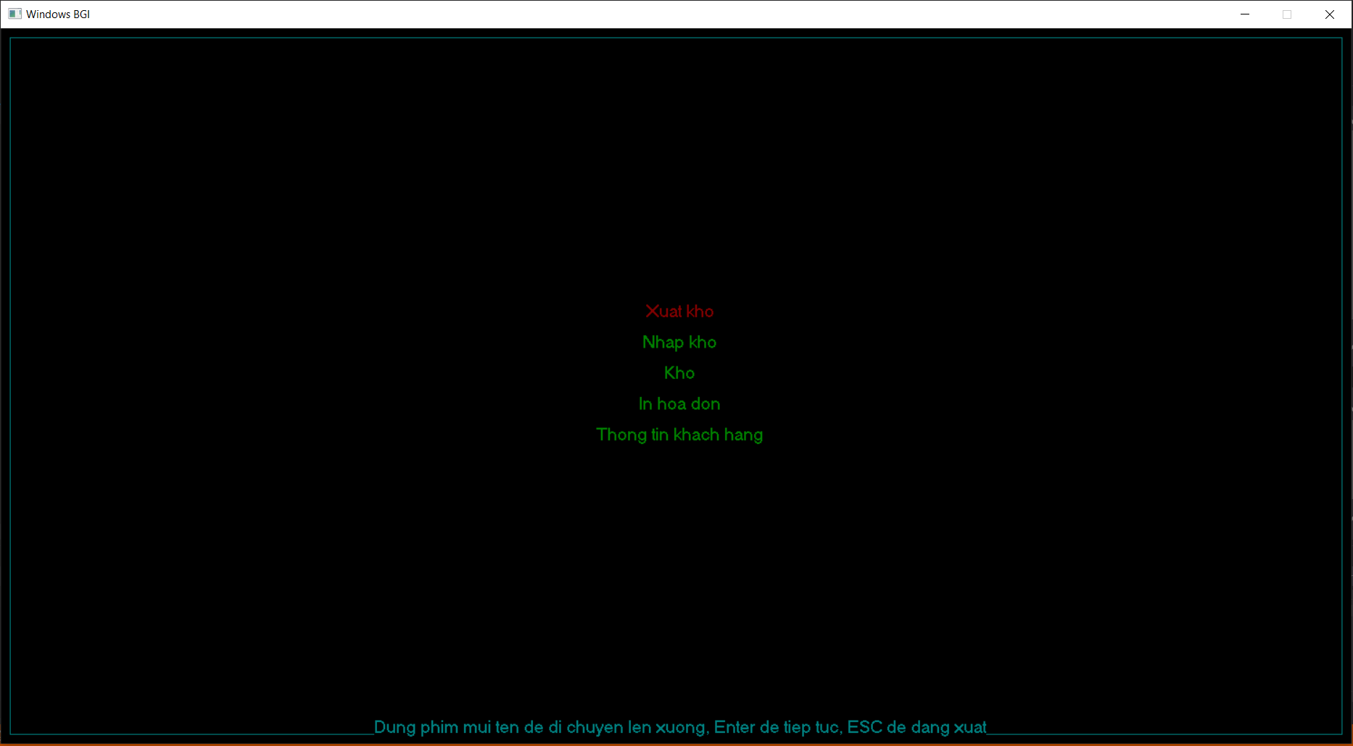
Hình 12. Giao diện chính của chương trình với tài khoản đăng nhập là nhân viên thường.

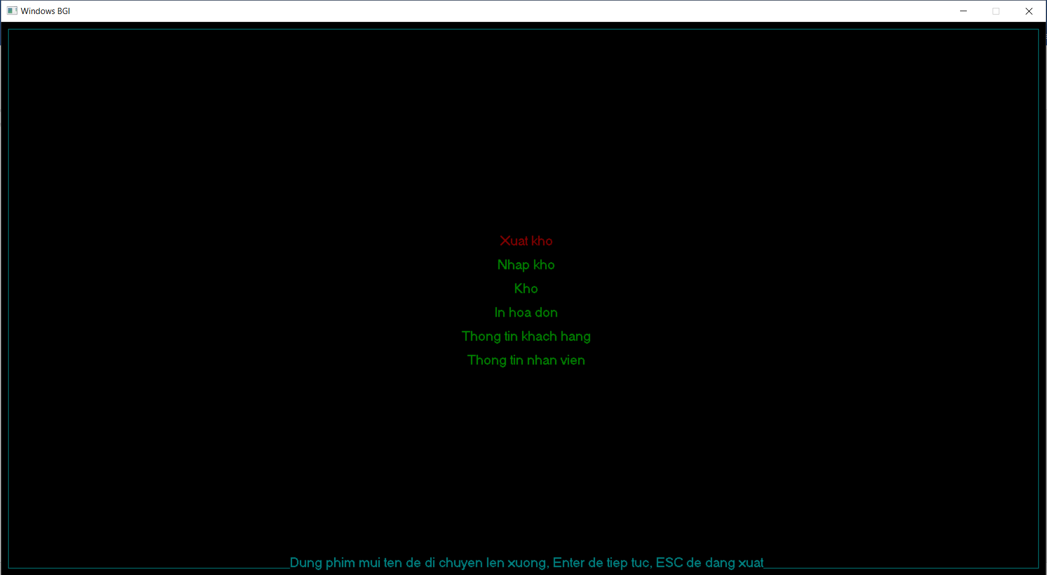
Hình 13. Giao diện chính của chương trình với tài khoản đăng nhập của quản lí.
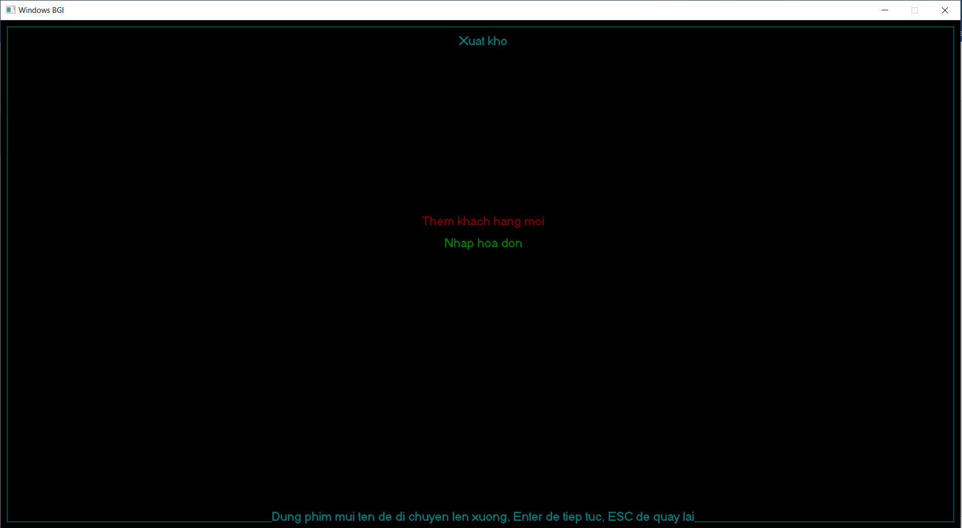
Hình 14. Giao diện menu chính của chức năng xuất kho.

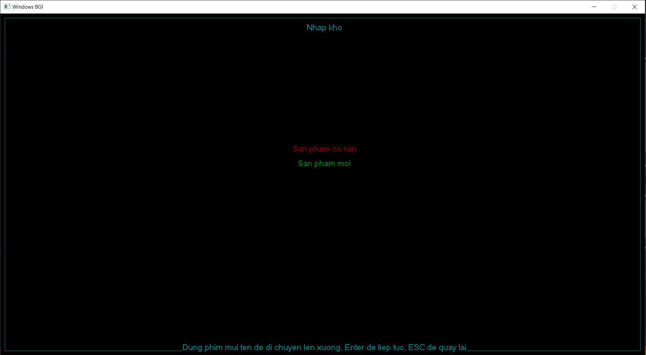
Hình 15. Giao diện chính của chức năng nhập kho.
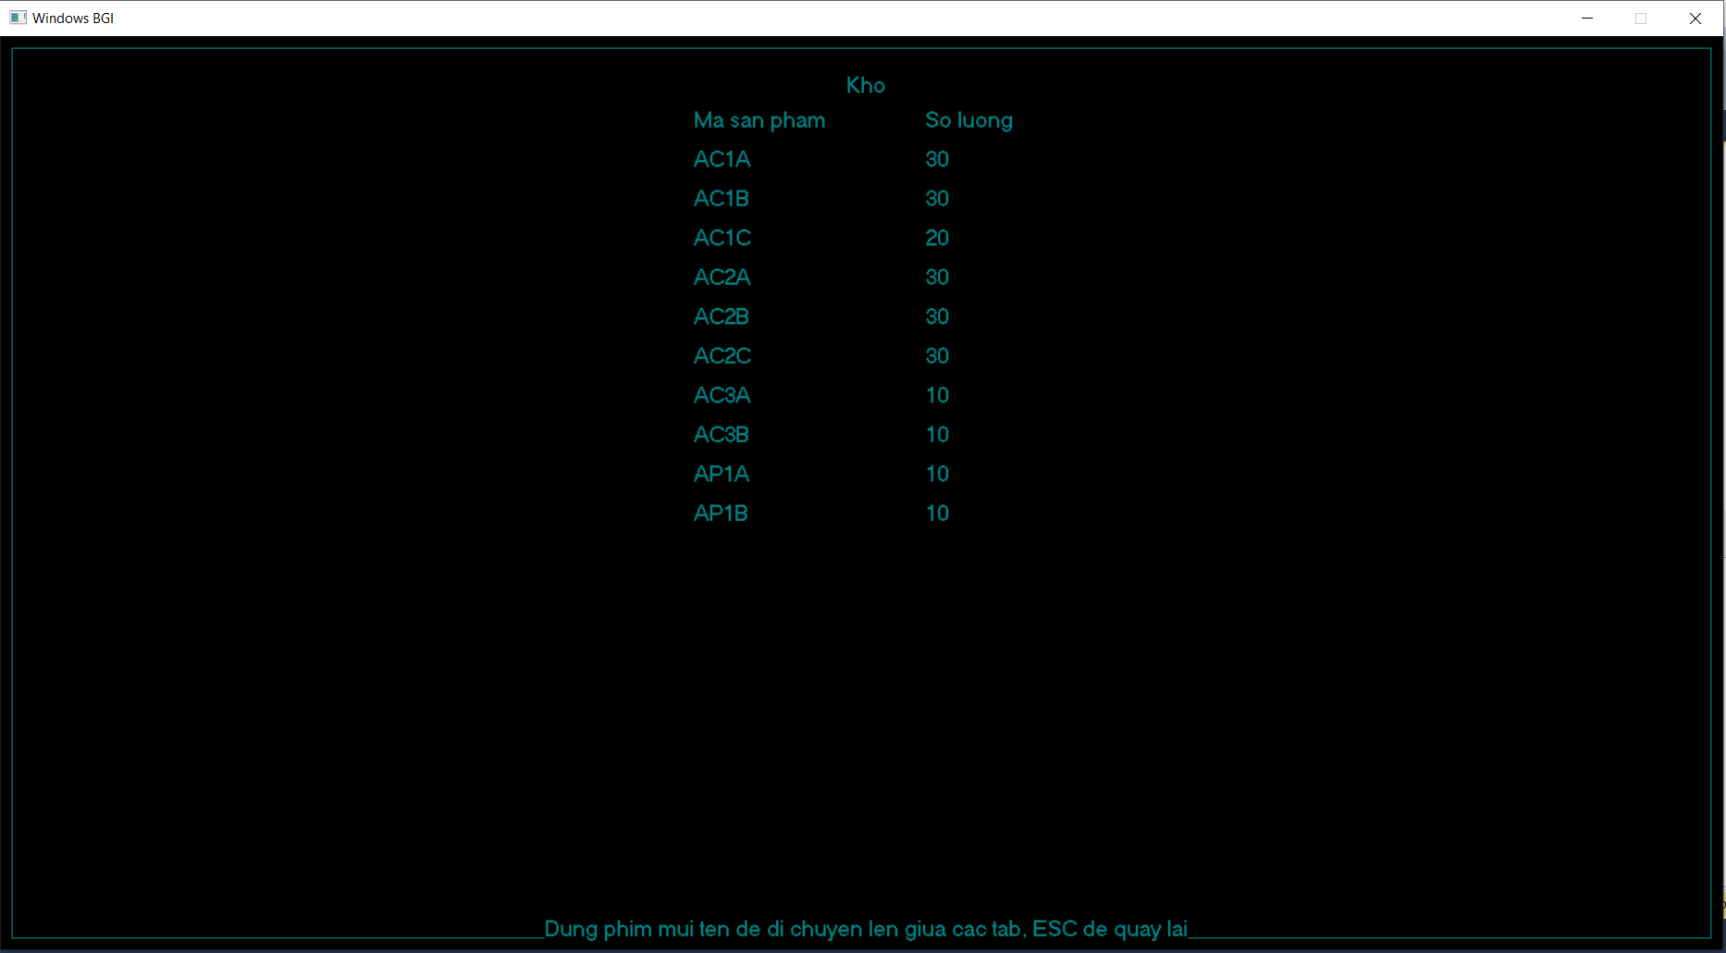
Hình 16. Giao diện hiển thị số lượng sản phẩm trong kho.

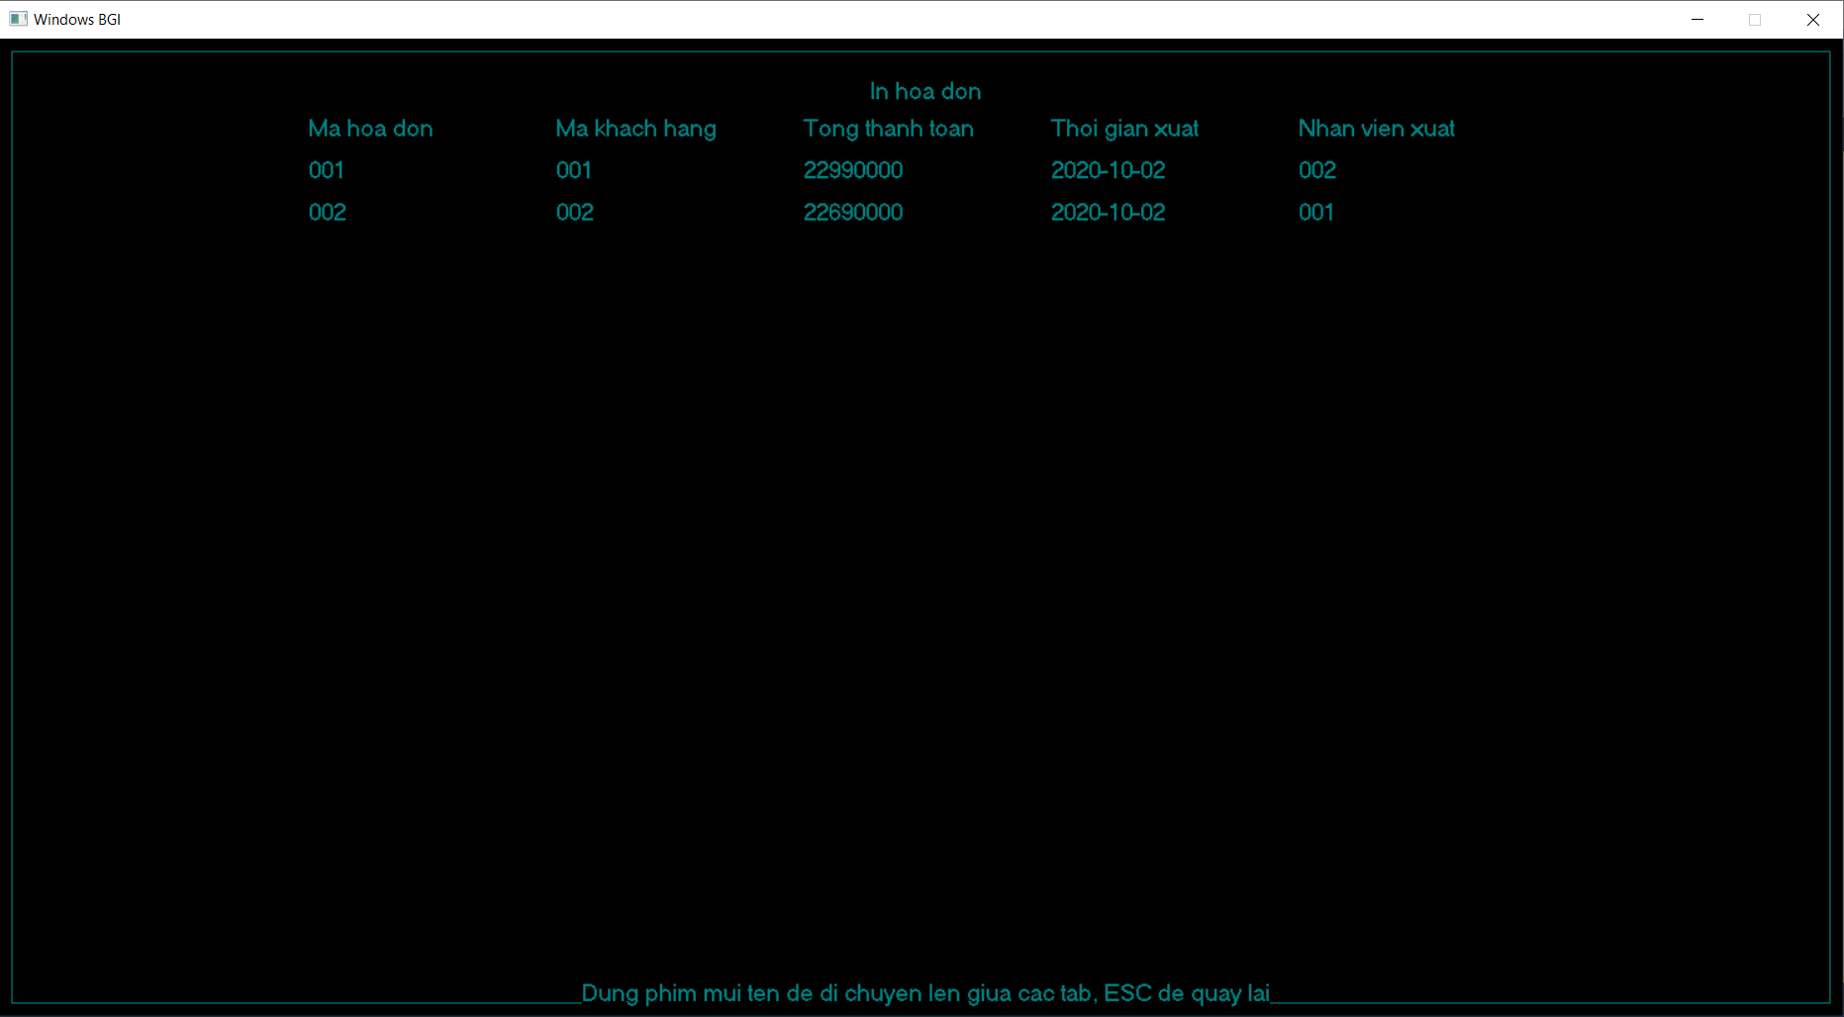
Hình 17. Giao diện in các hóa đơn từ ngày 1/1/2020 đến ngày 9/12/2020.

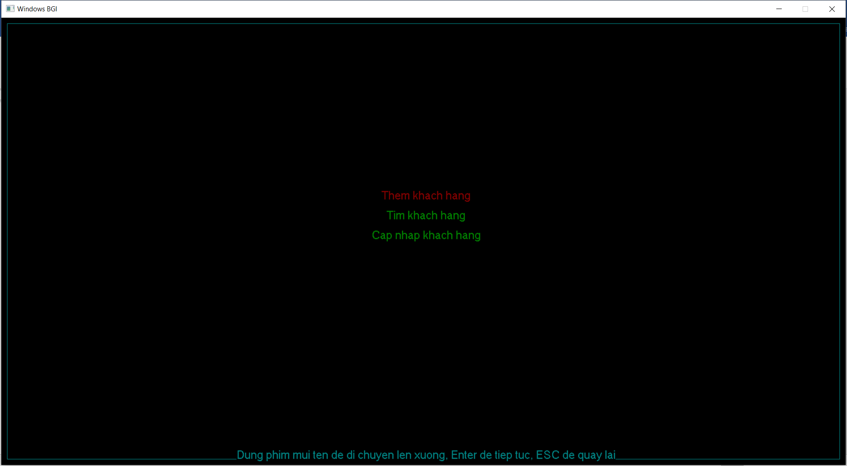
Hình 18. Giao diện các thao tác với khách hàng.

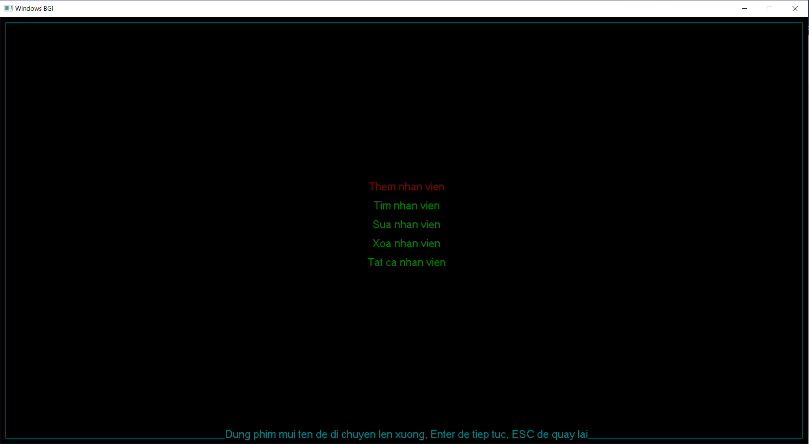
Hình 19. Giao diện thao tác với nhân viên.

Kết quả thực thi của chương trình
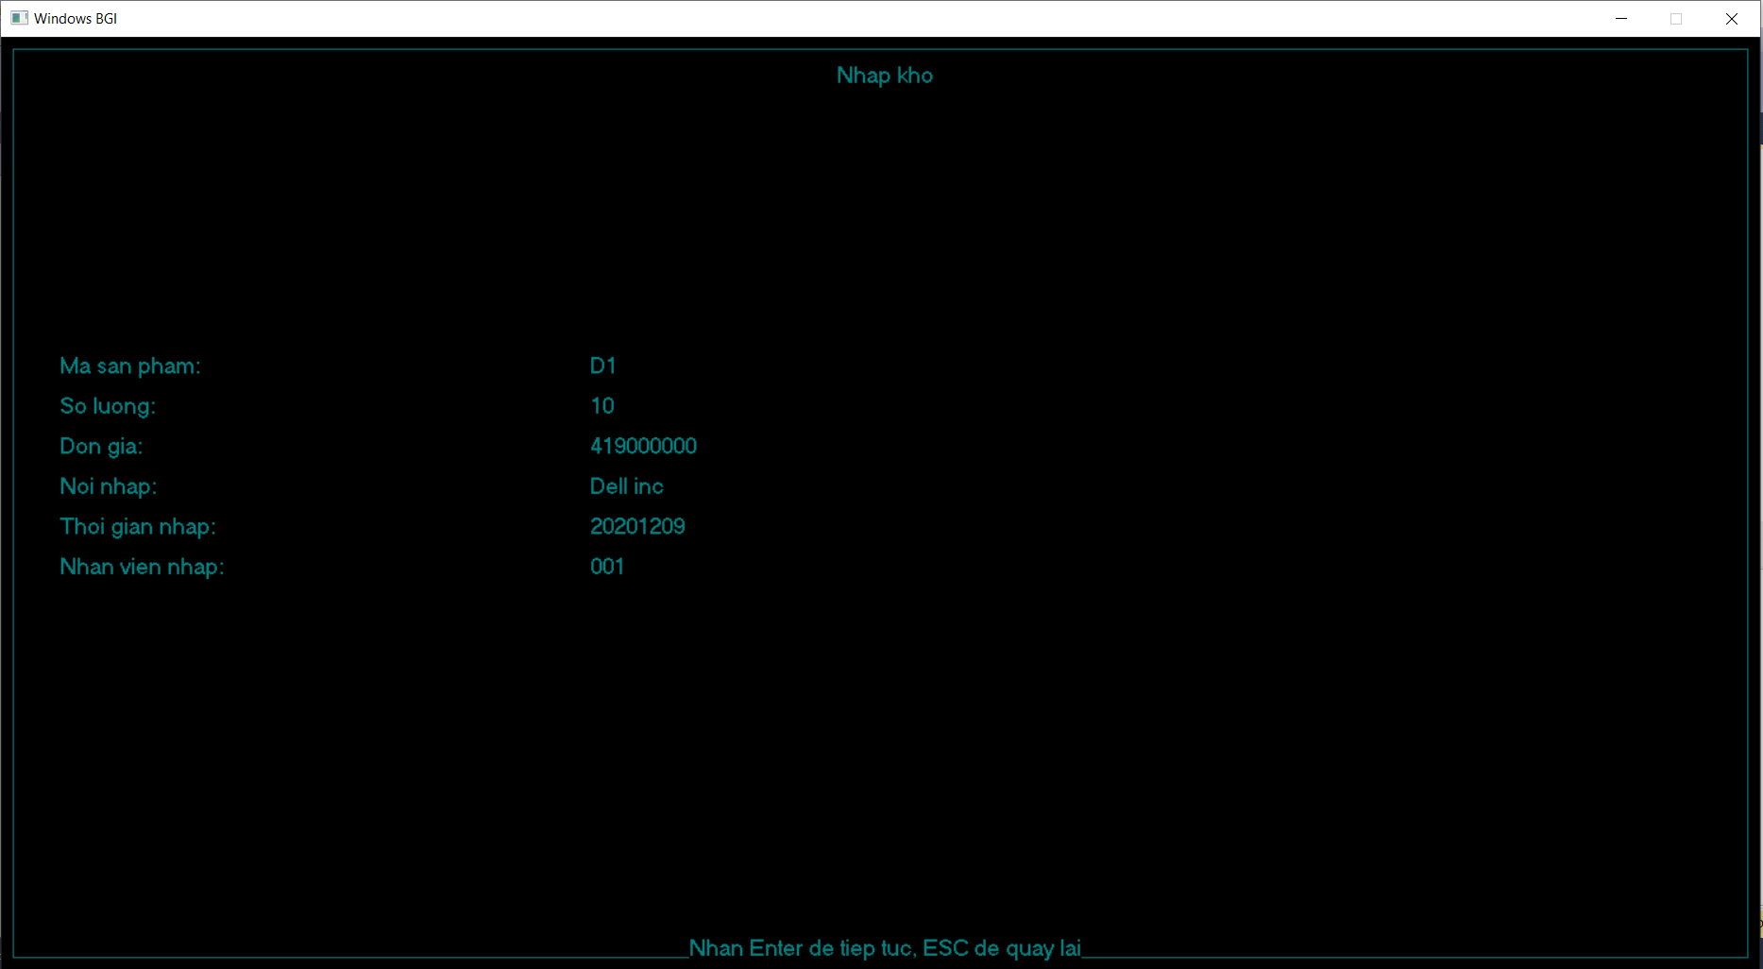
Hình 20. Giao diện nhập kho sản phẩm có sẵn.

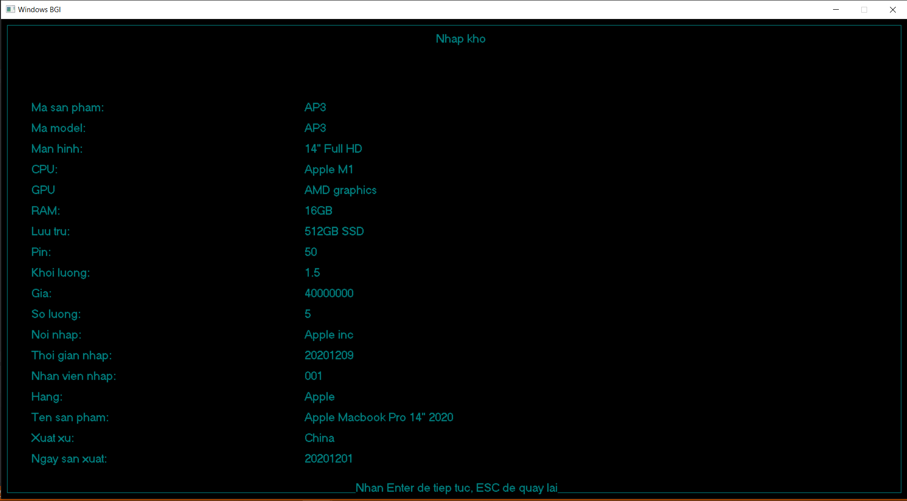
Hình 21. Giao diện nhập kho sản phẩm mới.
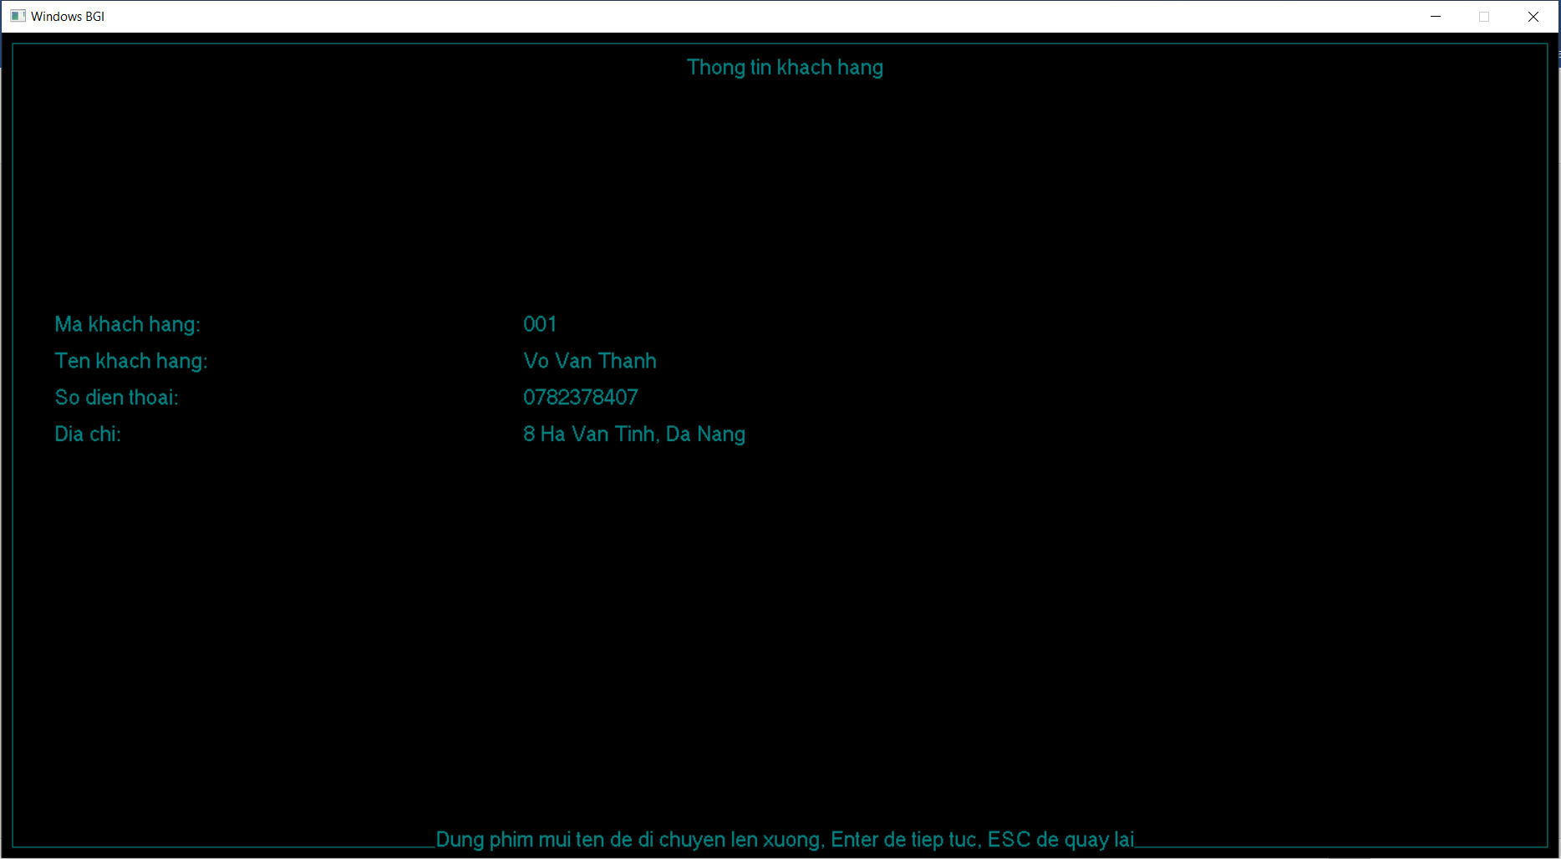
Hình 22. Giao diện in thông tin khách hàng.

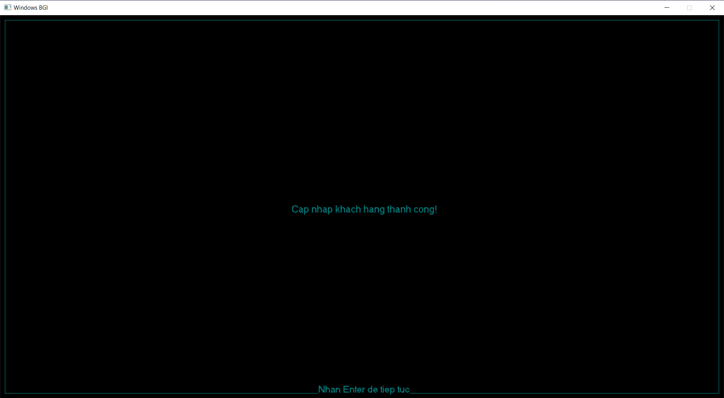
Hình 23. Giao diện cập nhập thông tin khách hàng thành công.
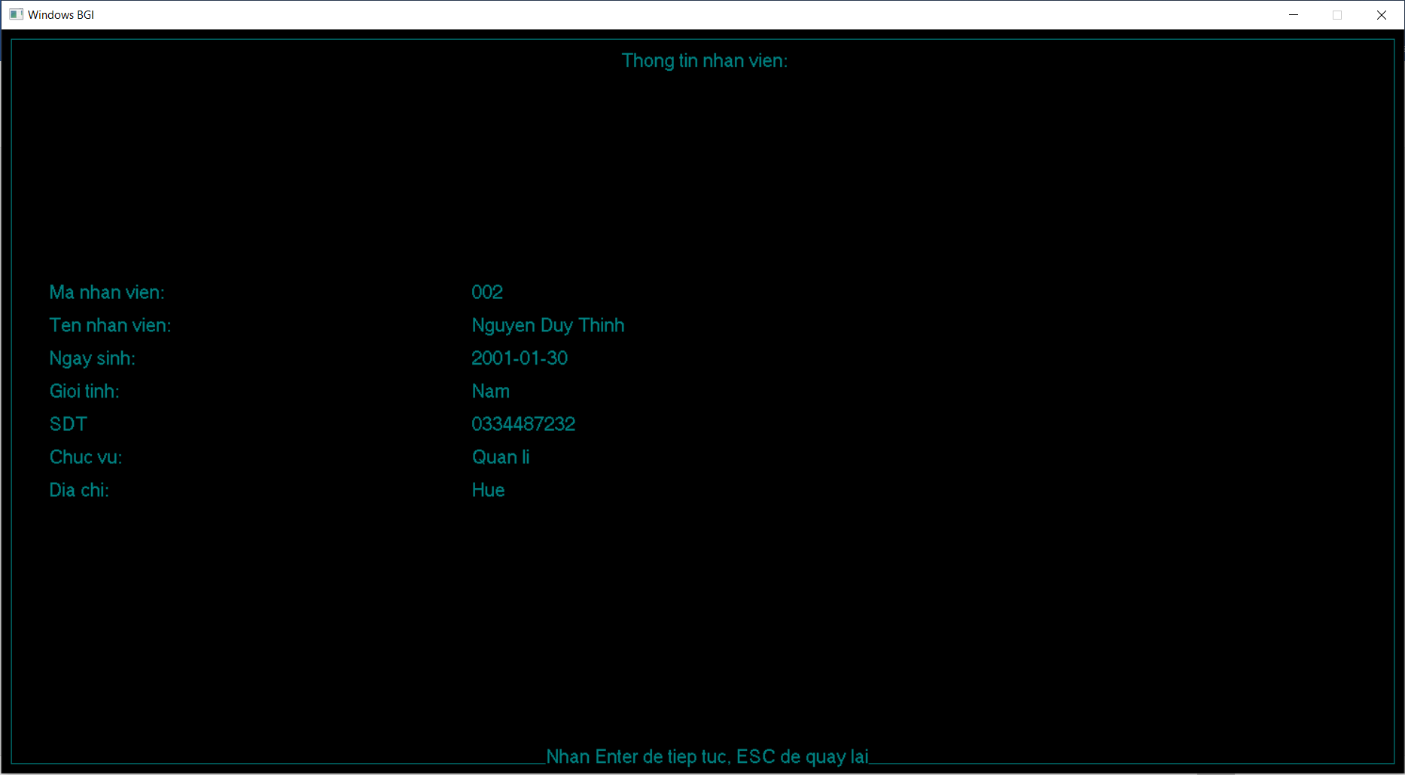
Hình 24. Giao diện hiển thị thông tin của một nhân viên.

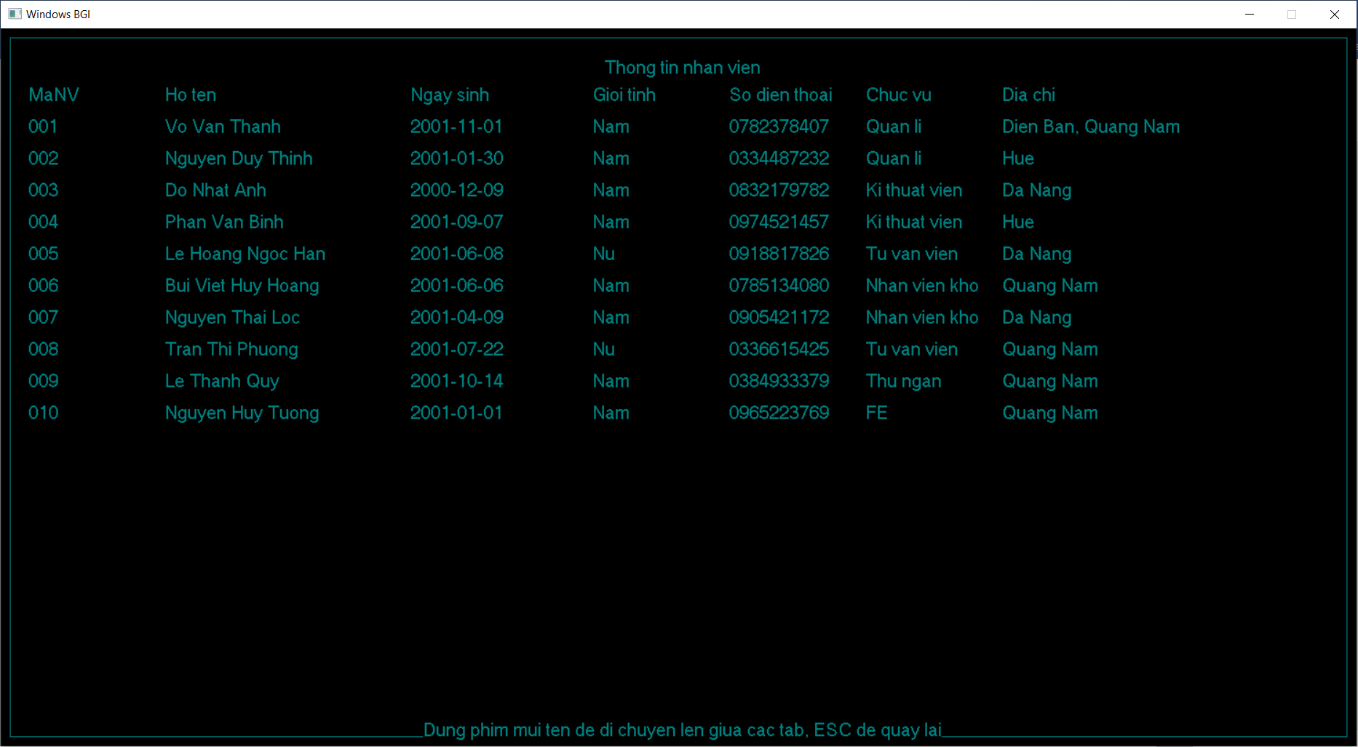
Hình 25. Giao diện in toàn bộ nhân viên trang 1.
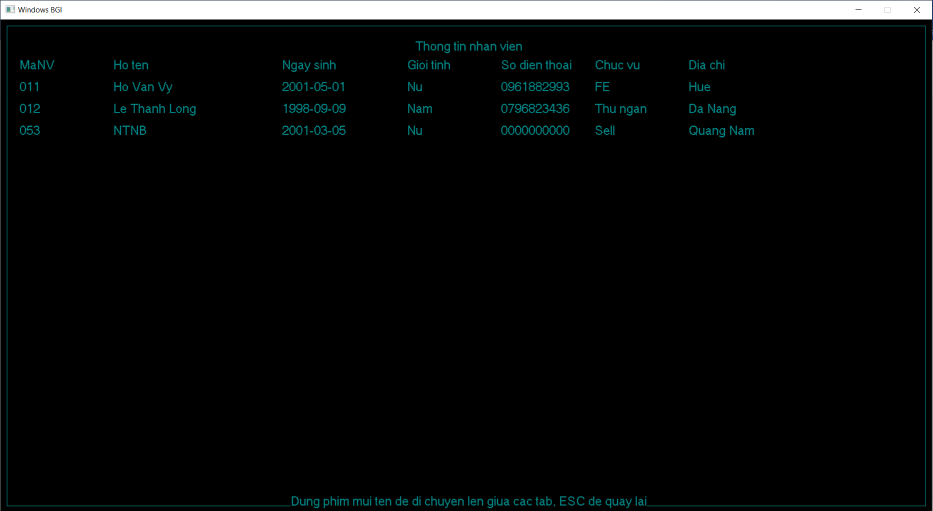
Hình 26. Giao diện in toàn bộ nhân viên trang 2.

Nhận xét
Thông qua đồ án lập trình lần này, chúng em đã được hiểu rõ hơn về cách xây dựng một chương trình ứng dụng hoàn thiện, cách xây dựng và quản lí CSDL, áp dụng lập trình hướng đối tượng vào bài toán thực tế; đồng thời giúp chúng em phát triển những kĩ năng mềm như làm việc nhóm, khả năng phân chia công việc… Mặc dù gặp nhiều khó khăn nhưng nhờ sự giúp đỡ tận tình, chu đáo của hai thầy Phan Thanh Tao và Phan Chí Tùng đã giúp chúng em hoàn thành đồ án được giao.

KẾT LUẬN VÀ HƯỚNG PHÁT TRIỂN

Kết luận
- Sau rất nhiều cố gắng, nỗ lực tìm tòi, học hỏi cũng như sự hướng dẫn tận tình chu cháo của các thầy cô, chúng em đã hoàn thành được chương trình tương đối hoàn thiện so với mục tiêu ban đầu đạt ra. Tuy nhiên sau khi xem lại một cách kĩ lưỡng cũng như đối chiếu với thực tế, chúng em đã rút ra được những bài học cũng như những ưu nhược điểm riêng của chương trình.
- Về ưu điểm:
+ Xây dựng được ứng dụng quản lí cửa hàng laptop với giao diện đồ họa cũng như khá đầy đủ các chức năng cơ bản của một ứng dụng quản lí.
+ Tốc độ xử lí, đồng bộ CSDL tương đối nhanh và ổn định, xử lí được những yêu cầu ở mức cơ bản.
- Bên cạnh những ưu điểm kể trên, đồ án còn tồn tại nhiều nhược điểm như:
+ Chương trình chưa thiết lập được chức năng hiện lỗi do người dùng nhập vào.
+ Dữ liệu trong CSDL còn hạn chế, thiết kế CSDL cũng như chương trình còn tồn tại những điều bất cập.

Hướng phát triển
- Tiếp tục sửa các lỗi còn tồn tại trong chương trình.
- Hoàn thiện và cải tiến về thuật toán sao cho đạt tốc độ xử lý nhanh chóng và hiệu quả hơn đối với các yêu cầu và mức độ xử lý cao hơn.
- Phát triển thêm nhiều tính năng tiện ích để làm phong phú hơn chức năng của ứng dụng.

TÀI LIỆU THAM KHẢO

[1] Cuuduongthancong, Lập Trình Hướng Đối Tượng - Đh Bách Khoa Đà Nẵng - Đặng Hoài Phương
https://cuuduongthancong.com/sjdt/lap-trinh-huong-doi-tuong/dang-hoai-phuong/dh-bach-khoa-da-nang?src=subject

[2] Cuongquach, Giáo trình SQL - Trần Nguyên Phong
https://cuongquach.com/ebook-giao-trinh-sql-tran-nguyen-phong-pdf.html

[3] Stackoverflow, https://stackoverflow.com/

[4] Github, https://github.community/

[5] Microsoft, OBDC,
https://docs.microsoft.com/vi-vn/?fbclid=IwAR1ft8g5NGGcwlGW3BaWTFBK8sjzaaX2NDmjD2vP64cw0boDvFJNO9c5vSs

